<http://www.wowotech.net/linux_kenrel/pin-control-subsystem.html>

<http://blog.csdn.net/cosmoslhf/article/details/35235141>

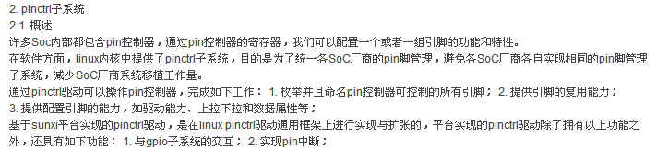

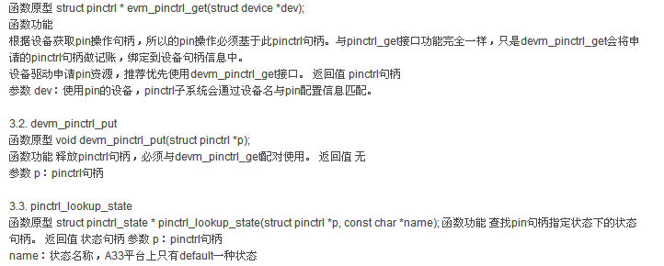

如下例子为外部PA中使用GPIO口的实例,控制GPIO1拉高拉低

**驱动注册:**

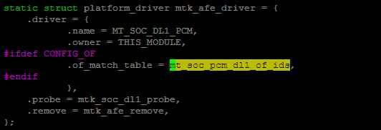

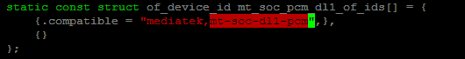

**设备注册:**

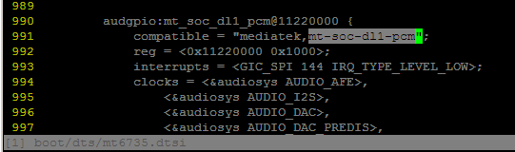

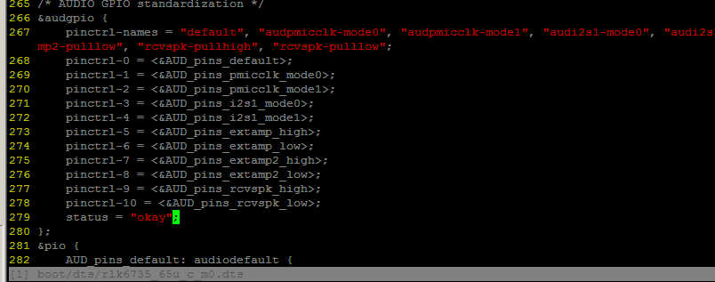

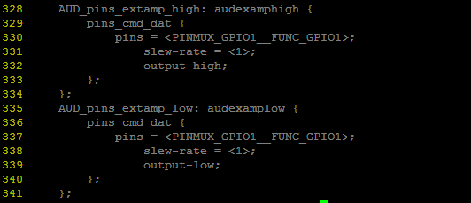

**使用GPIO的代码如下:**

**1:获取设备pdev->dev**

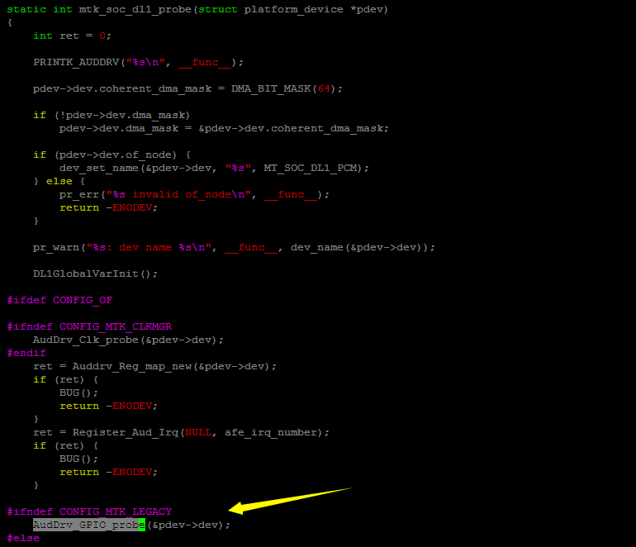

**2:获取pinctrl操作句柄,并遍历此pdev->dev设备的GPIO**

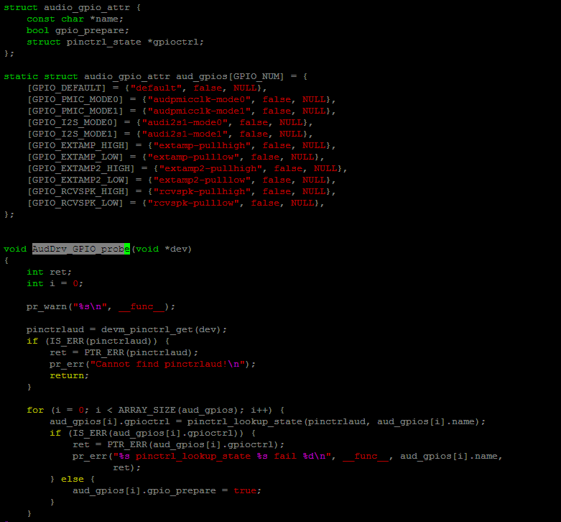

**3:设置GPIO状态**

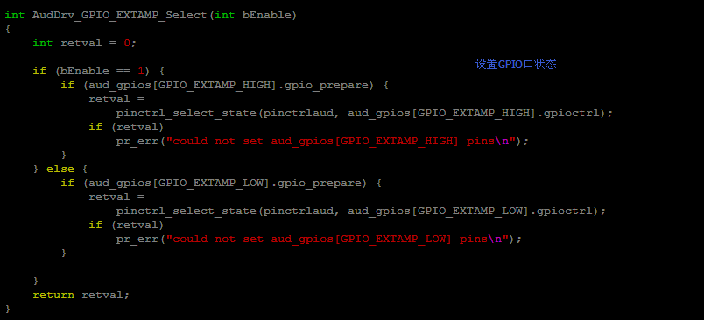

结束